第３章　　災害想定

特別防災区域に係る災害は、火災、爆発、石油等の漏洩若しくは流出その他の事故又は地震、津波その他の異常な自然現象により生じる被害をいう。

東日本大震災では、宮城県や千葉県などのコンビナートにおいて、地震や津波により危険物タンクの火災や高圧ガスタンクの爆発など、周辺住民の避難を伴う大きな被害が生じた。同震災の発生を受け、防災本部では、平成24年３月に暫定的に津波高さを２倍に想定した計画修正を行ったが、その後、国等において南海トラフ巨大地震に関する検討が進められ、平成25年８月、大阪府における津波浸水想定等が確定した。また、平成25年３月には、「石油コンビナートの防災アセスメント指針」（消防庁）が改訂された。これら科学的知見を踏まえ、新たに南海トラフ巨大地震に起因する地震・津波による災害想定を実施し、平成28年３月までの計画修正に反映させた。

その後、地震・津波により想定される災害について、特定事業所における対策が進展し、災害発生のリスクが低減したこと、また、令和２年９月に岬地区が特別防災区域の指定を解除されたため、災害想定を修正した（令和３年４月）。

第１節　平常時に想定される災害

第１　陸上災害

特別防災区域に係る災害想定のうち、陸上災害を例示すると以下のとおりである。

１　火災及び爆発

(1)　石油等のタンク火災

浮屋根式タンクのタンク側板と消火堰板との間のリング火災及び全面火災、並びに固定屋根式タンクの液面火災、石油及び可燃性の液化ガスタンクから流出した場合の防油（液）堤内液面火災

(2)　石油精製等のプラントの火災及び爆発

石油精製、石油化学、ガス製造及び発電等のプラントにおける火災及び爆発

(3)　移送設備等の火災及び爆発

危険物の移送取扱所、移動タンク貯蔵所、高圧ガス導管、高圧ガス容器固定車両、石油及び高圧ガス容器積載車両の火災及び爆発

２　石油等の漏洩若しくは流出

(1)　石油、可燃性ガス、毒性ガス及び毒物・劇物等の漏洩

(2)　貯蔵施設からの油流出

３　「石油コンビナート等特別防災区域対策調査」（平成15年度調査）による災害想定等

特別防災区域に係る陸上災害（平常時）の想定される災害等は次表のとおりである。

|  |  |  |  |
| --- | --- | --- | --- |
| 地　区 | 施設区分 | 想定される災害 | 災害の影響範囲（※） |
| 大阪北港 | （1）危険物貯蔵タンク  （第一石油類）  （2）毒性液体貯蔵タンク  （3）その他施設 | 防油堤内火災  漏洩ガスの拡散  火災・漏洩・爆発等 | （1）火災の影響範囲が高架道路に届くことが考えられるが、走行車両に損傷を与える可能性はほとんどない。  （2）漏洩ガスの拡散の影響範囲が事業所の周辺道路の一部に届くことが考えられる。  （3）特別防災区域外への影響は考えられない。 |
| 堺泉北臨海 | （1）製造施設  （2）その他施設 | 漏洩ガスの爆発・  拡散  火災・漏洩・爆発等 | （1）爆発・拡散の影響範囲が事業所の周辺道路の一部に届くことが考えられるが、一般地域への影響は考えられない。  （2）特別防災区域外への影響は考えられない。 |
| 関西国際空港 | 危険物貯蔵タンク等 | 漏洩・爆発・拡散等 | 特別防災区域外への影響は考えられない。 |

|  |  |
| --- | --- |
| 災害の種類 | 定 義 |
| 液面火災 | 人体が単位時間に受ける放射熱の許容限界（2,000 kcal/m2ｈ） 概ね数10秒間受けることにより痛みを感じる程度の熱量が算出される範囲 |
| 可燃性ガスの拡散 | 可燃性ガスの爆発限界（通常爆発する可能性がある濃度）の１／２の濃度に拡散する範囲 |
| 爆発 | 鼓膜障害等人体に対する影響が生じる範囲 |
| 毒性ガス | 30分以内に救出されないと元の健康状態に回復しない濃度に拡散する範囲 |

（※　影響範囲とは）

第２　海上災害

特別防災区域に係る災害想定のうち、海上災害を例示すると以下のとおりである。

１　火災

陸上の貯蔵施設及び製造設備に影響を及ぼす海面火災及び船舶火災

２　石油等の漏洩若しくは流出

(1)　陸上の貯蔵施設及び桟橋に係留された船舶からの油流出

(2)　船舶事故等による流出油の漂着

第３　航空機事故による災害

１　特別防災区域に影響を与える航空機事故による産業災害

２　関西国際空港地区における航空機事故による災害

関西国際空港地区は24時間運用される海上空港で、常時、空港施設内に不特定多数の利用者等が滞在しているという他の２地区とは異なる特性を有した特別防災区域であり、航空機事故による災害として、空港施設等における大量の負傷者等を発生する航空機事故及びこれに伴う大量の要救助者の発生が想定される。

第２節　地震、津波その他の異常な自然現象により想定される災害

南海トラフ巨大地震を踏まえた被害想定を行うにあたり、東日本大震災におけるコンビナート区域での地震・津波被害の状況を踏まえつつ、特別防災区域における災害の想定及びその影響について予測、検討を行った。

災害想定を客観的・現実的なものとするため、消防庁「石油コンビナートの防災アセスメント指針（平成25年３月）」に示された手法を活用した防災アセスメント調査等を実施し、地震・津波その他の異常な自然現象によって生じる災害を想定し、平成28年３月までの計画修正に反映させた。

　その後、特定事業所における対策の進展により、災害発生のリスク低減が図られたため、その効果を踏まえた修正を行った（令和３年４月）。

第１　短周期地震動による災害想定（確率的手法）

大阪府域への影響が考えられる内陸直下型地震と海溝型地震の東南海･南海地震、南海トラフ巨大地震を想定地震とした。特別防災区域の各地区において想定される震度は次のとおりである。

これらの想定地震の地震動予測結果から各特別防災区域の最大震度、液状化指数（ＰＬ値※）を抽出し、短周期地震動による災害危険性（リスク）の評価を行った。

※ ＰＬ値（Potential of Liquefaction）：ある地点の液状化の可能性を総合的に判断する指数。

|  |  |  |
| --- | --- | --- |
| 特別防災区域 | 最大震度 | ＰＬ値 |
| 大阪北港地区 | ６弱 | 25 |
| 堺泉北臨海地区 | ６強 | 25 |
| 関西国際空港地区 | ６強 | ５ |

○液状化指数（ＰＬ値）と液状化の程度

|  |  |
| --- | --- |
| ＰＬ値 | 液状化の程度 |
| 15～ | 激しい |
| 10～15 | 中程度 |
| ５～10 | 程度は小さい |
| ０～５ | ほとんどなし |
| ０ | なし |

地域特性に応じた災害想定を行うため、災害危険度（発生確率）と影響度の両面から総合的な災害危険性を評価し、相対的にリスクが大きい想定災害を抽出し、リスクの低減に必要な防災対策の検討を行った。

災害の発生危険度に関しては、イベントツリー解析を適用した。この手法は、事故の発端となる事象（初期事象）を見出し、これを出発点として事故が拡大していく過程を防災設備や防災活動の成否、火災や爆発などの現象の発生有無によって枝分かれ式に展開したイベントツリーを作成して解析するものである。

【防災アセスメントの基本概念】

「石油コンビナートの防災アセスメント指針(平成25年３月 消防庁)」より

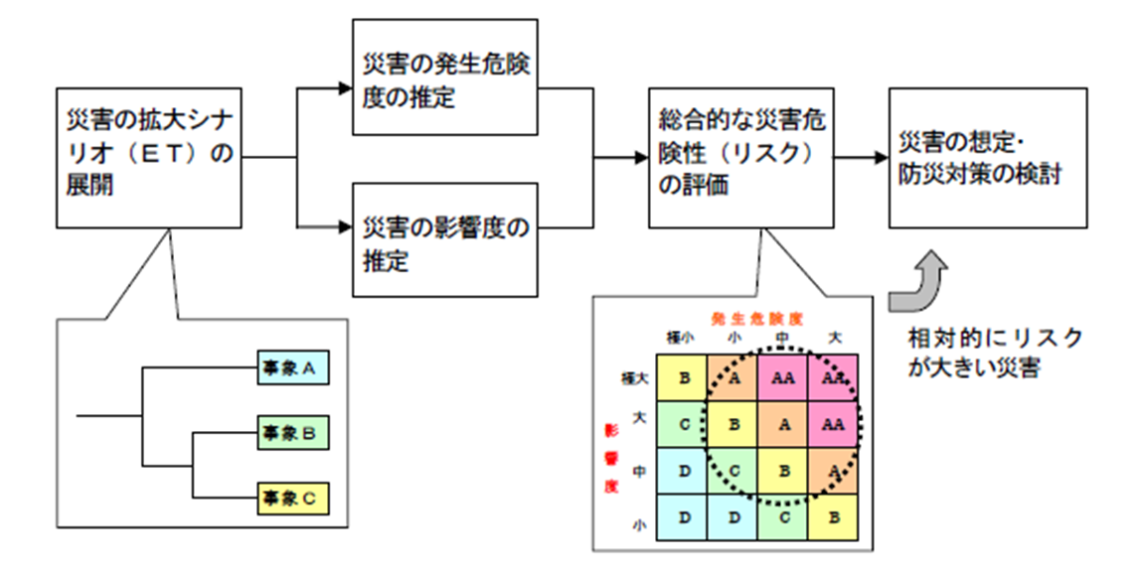

イベントツリー解析

リスクマトリックス

短周期地震動による災害の危険度（発生確率）と影響度の区分は下表のとおりとした。

危険度は、AからEの５段階に分類し、地震時の災害発生が危険度A（10-2程度以上）は100施設のうち1施設で発生、危険度B（10-3程度）は1,000施設のうち1施設で発生するような災害となる。

【災害危険度（発生確率）区分(短周期地震時】

|  |  |
| --- | --- |
| 危険度A | 10-2程度以上　(5×10-3以上) |
| 危険度B | 10-3程度　　　(5×10-4以上5×10-3未満) |
| 危険度C | 10-4程度　　　(5×10-5以上5×10-4未満) |
| 危険度D | 10-5程度　　　(5×10-6以上5×10-5未満) |
| 危険度E | 10-6程度以下　(5×10-6未満) |

災害の影響度についても、影響範囲によりⅠからⅤまでの5段階に分類した。影響度Ⅰは災害の影響範囲が200m以上になるものである。

【災害の影響度区分】

|  |  |
| --- | --- |
| 影響度I | 200m 以上 |
| 影響度II | 100m 以上200m 未満 |
| 影響度III | 50m 以上100m 未満 |
| 影響度IV | 20m 以上50m 未満 |
| 影響度V | 20m 未満 |

想定災害は、災害の危険度と影響度に着目し、発生危険度A－Bレベルかつ影響度Ⅰ-Ⅱレベルの災害を“第１段階の想定災害”と位置づけ、「現実に起こりうると考えて対策を検討しておくべき災害」とする。次に危険度A-Cレベルかつ影響度Ⅰ-Ⅴ レベル（但し、第1段階の想定災害を除く）の災害を“第２段階の想定災害”とし、「発生する可能性が相当に小さい災害を含むが、万一に備え対策を検討しておくべき災害」とした。

また、災害の危険度が低い危険度D-Eレベルであっても、発生した場合の影響度が大きい影響度Ⅰレベルの災害については、“低頻度大規模災害”とし、「発生確率には言及せず、大規模災害のシナリオ」として位置付けた。

なお、この“低頻度大規模災害”のシナリオについては、後述する「連鎖と複合の考え方に基づいた被害想定シナリオ案」を参考に検討するものとする。

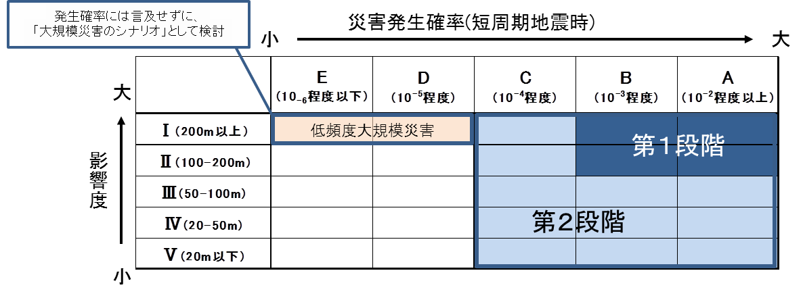

災害危険度（短周期地震動）

**10-6**

【リスクマトリックスによる災害危険性評価】

※　短周期地震動による各地区の評価結果は、「第４ 各地区の想定災害のまとめ」に記載する。

第２　長周期地震動による災害想定

長周期地震動による浮き屋根式危険物タンクのスロッシング被害を評価するため、消防庁の防災アセスメント指針を活用し、危険物タンクのスロッシング波高から溢流量を算定した。

なお、内部浮き蓋付き危険物タンクについてもスロッシング波高を求め、災害発生の可能性について点検した。

■評価方法

（1）南海トラフ巨大地震の予測波形から得られる速度応答スペクトルをもとに、個々の危

険物タンクでのスロッシング波高を求める。

（2）最大波高がタンクの余裕空間高（満液時）を上回る場合に溢流ありと判断し、溢流量を

計算した。

評価（算定）に用いた地震動の波形データ

自主管理油高

（上限）

スロッシング

最大波高

余裕空間高

溢流高さ

【スロッシング現象の模式図】

【評価（算定）に用いた地震動の波形データ】

■算定結果

　　　　　平成26年３月の計画修正時の算定では、スロッシングの検討対象となる浮き屋根式の危険物タンクは、岬地区を含む４地区全体で138基あり、堺泉北臨海地区のみ31基で溢流被害が発生する結果となった。また、溢流するタンクは許可容量が3万5千ｋＬ以上の大型タンクに限定され、最大溢流量は約1万2千ｋＬと算定された。

その後、溢流被害の抑制に資する対策として、大阪府石油コンビナート等防災計画の進行管理として、平成27年度から29年度の間、特定事業所の協力のもと実施した第１期対策計画の重点項目として、耐震基準の早期適合を位置付けたところ、休止中を除く全ての浮き屋根式タンクにおいて、新たな耐震基準に適合した。また、許可容量1,000ｋL以上のタンクについては、消防法告示に基づき、溢流が発生しないよう、スロッシングによる最大波高を想定した液面管理が行われている。

これらの対策の進展により、溢流による被害発生の危険性は低いと考えられる。

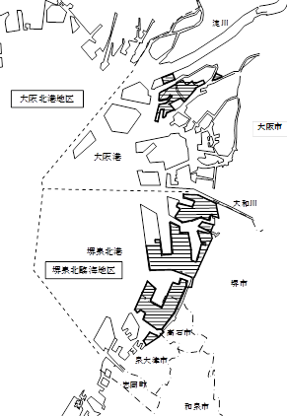

堺泉北臨海地区

大阪北港地区

堺４～７－３区

泉北１・３・４区

堺２・３区

※ 堺泉北臨海地区については、上記の３地区に分割して資料を整理。

　　　○内部浮き蓋付きタンクの評価結果

スロッシングによりタンク内の浮き蓋が損傷し、油が浮き蓋上に溢流、あるいは浮き蓋が沈降した場合には、タンク上部の空間に可燃性蒸気が滞留し、爆発・火災が発生する危険性がある。2003年に発生した十勝沖地震では、内部浮き蓋付きタンクのスロッシング波高が２ｍ以上になると被害が顕著になることが確認されている。

平成26年３月の計画修正時の内部浮き蓋付きタンクの評価結果では、スロッシングにより浮き蓋が天井に衝突するタンクは無かったが、スロッシング最大波高が２ｍを超えるものが堺泉北臨海地区において４基あるとしていた。

その後、これら４基のタンクは内部浮き蓋の構造に係る技術基準（平成24年４月施行）への適合工事が完了した。

引き続き、新基準に適合しない既設タンクについては、タンクの開放等の機会をとらえ、早期に技術基準に適合するよう改修を進めることが重要である。

第３　津波による災害想定

津波の波力・浮力による危険物タンクの影響を判定するため、タンクの浮き上がりと滑動の可能性を予測する簡易手法である「屋外貯蔵タンクの津波被害シミュレーションツール（消防庁）」により算出した流出量から、被災時の想定最大流出量を求めた。

■津波浸水想定データ

大阪府沿岸に最大クラスの津波をもたらすと想定される津波断層モデルとして、内閣府「南海トラフの巨大地震モデル検討会」が公表した11のモデルから、大阪府域に最も大きな影響を与えると考えられる４ケースのモデルを選定した（Mw=9.1の地震動を想定）。

これら４ケースごとに、防潮堤の沈下を考慮し、防潮施設の開閉状況に応じた３つのシミュレーション結果を重ね合わせ、最悪条件となる場合に想定される浸水域と浸水深を求めた。

【各地区の津波浸水想定の概要（平成25年8月）】

|  |  |
| --- | --- |
| 地区名 | 津波浸水想定 |
| 大阪北港 | 地区東側： ３～５ｍが大半 地区西側： １～３ｍが過半 |
| 堺泉北臨海 | 堺地区： 0.01～２ｍが過半 泉北地区： 0.3～２ｍが大半 |
| 関西国際空港 | 給油センター地区周辺等： 0.01～１ｍ |

■評価方法

　（1）津波被害シミュレーションツールに、タンクの許可容量や内径、貯蔵内容物の比重、被災時点の貯蔵量、大阪府が想定した津波浸水深（平成25年８月公表）等を入力し、津波の波力や浮力で生じる「浮き上がり」とタンク全体が押し流される「滑動」について安全率を計算する。

（2）ツールで算出した浮き上がり安全率・滑動安全率が１以下の場合に浮上・滑動等の被 害が発生する可能性があると判断し、安全率１時点の貯蔵量を最大漏洩量と算定する。

※貯蔵率の違いによるタンクへの影響を把握するため、事業者による自主管理油高の上限値、中間値、下限値の３ケースについて、移動するタンク数を算定した。

自主管理油高

（下限）

余裕空間高

自主管理油高

（上限）

自主管理油高

（中間値）

許可容量

【危険物タンクの貯蔵率】

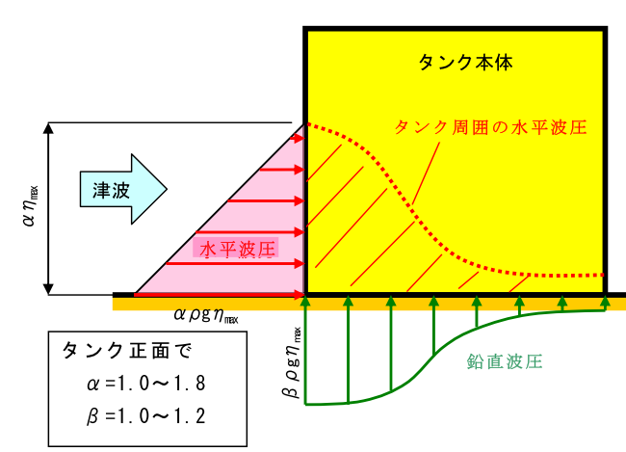

【危険物タンク本体に作用する津波波圧分布】

■算定結果

　　　　　平成26年３月の計画修正時は、大阪北港地区の最大流出量は約2万7千ｋＬ、堺泉北臨海地区の最大流出量は、地区全体で約５千ｋＬと算定された。また、関西国際空港地区は浸水深が30ｃｍ以下（ただし、タンクは浸水しない）であることから、津波によるタンクの移動は発生しないとしていた。なお、この最大流出量は、個々のタンクが移動し始める時点での貯蔵量が、全量流出するとの条件のもと、それらを合算して算出しており、実際には極めて起こる可能性は少ないものであることに留意する必要があるとしていた。

その後、第１期対策計画の重点項目として、500ｋL以上のタンクを対象に、津波によりタンクの浮き上がりと滑動が起こらないよう管理油高の下限値を設定することを位置づけたところ、すべてのタンクで、管理油高の下限値の見直しや大津波警報発表時の注水措置などの代替措置が行われた結果、流出量は０ｋLとなった。

また、500ｋＬ未満のタンクの一部についても、同様の対策が講じられたため、全体として、大阪北港地区の最大流出量は約4,500ｋＬ※(84%減)、堺泉北臨海地区の最大流出量は、地区全体で約1,200ｋＬ(76%減)と大幅に減少する結果となった。

※約4,500ｋLは、50ｍプール（50m×25m×2.5m）で換算すると、約1.5杯に相当。

【タンク規模別の移動タンク数と最大流出量】

タンク規模別の移動タンク数と最大流出量

※1　各事業所で定める自主管理油高の上限・下限及びこれらの中間値の３ケースで移動（滑動・浮き上がり）の有無を算出。

※2　タンクが移動し始める時点（安全率＝１）の貯蔵量を最大流出量として算出。

※　 タンク数等については、令和２年11月現在のもの。

危険物第４類の品名別の最大流出量について、引火点の低い第１石油類は、大阪北港地区で43％、堺泉北臨海地区が33％を占める。

【危険物第４類の品名別の最大流出量】

危険物第４類の品名別の最大流出量

・ 第１石油類：引火点21℃未満の引火性液体（ガソリン、ベンゼン、トルエン、アセトンなど）

・ 第２石油類：引火点21℃以上 70℃未満の液体（灯油、軽油、キシレンなど）

・ 第３・４石油類：重油、潤滑油など引火点が高く、引火する危険性は少ない

※　タンク数等については、令和２年11月現在のもの。

第４　高圧ガスタンク（可燃性）の災害想定

　　可燃性物質を貯蔵する高圧ガスタンクにおいて、BLEVE及びファイヤーボール※等の爆発火災が発生した場合、一般地域に影響が及び被害が発生する可能性がある。

それに対し、石油コンビナート区域内の事業所では、法令や大阪府石油コンビナート等防災計画に基づき、従来から取り組んできた災害予防対策に加え、東日本大震災以降は南海トラフ巨大地震による最大クラスの地震・津波を考慮したさらなる災害予防対策に取り組んでおり、地震・津波により事業所内の施設で漏えいや火災が発生しても、防災設備や防災活動がコンビナート区域内の防災・減災に有効に働くと考えられる。

特に、東日本大震災で起きたLPGタンク爆発火災を契機に見直された球形高圧ガスタンクの耐震基準については、第１期対策計画の重点項目として、耐震基準への適合が義務付けられない既存のタンクについての、基準への適合を位置付けたところ、休止中を除く全てのタンクにおいて、対策が完了した。

※BLEVE　:　沸点以上の温度で貯蔵している加圧液化ガスの貯槽や容器が何らかの原因により破裂

し、大気圧まで減圧することにより急激に気化する爆発的蒸発現象

　 ※ファイヤーボール：BLEVE を発生させる内容物が可燃性で、着火した場合に形成される巨大な火球

【事業所で取り組んでいる災害予防対策例とその対策効果】

|  |  |
| --- | --- |
| 災害予防対策例 | 対策効果（現状） |
| 緊急遮断弁の設置 | タンクからの漏洩を防止（全ての高圧ガスタンクに設置済） |
| 散水冷却 | タンクの温度上昇防止（全て設置済） |
| 球形高圧ガスタンクの  鋼管ブレースの耐震対策 | 球形タンク倒壊による可燃性ガスの漏洩、火災発生防止  （既存の高圧ガスタンクは、休止中のタンクを除き設置済） |
| 非常用電源の浸水対策 | 保安防災施設の電源確保 |
| 防液堤の耐震性の確保 | 漏洩した液化ガスの拡散防止 |

　　上記のような種々の対策が取られており、また、高圧ガスタンク（可燃性）での大規模災害の発生の可能性は、漏えいや火災などの単独災害が連鎖的複合的に重なり継続する場合にほぼ限定さ

　れ、極めて低い。

このため、発生確率には言及せず、一定の条件下で「高圧ガスタンクでBLEVE及びファイヤーボールが引き起こされる場合」を想定し、これまでの科学的な知見や国の防災アセスメント指針の評価手順を参考に、その影響について検討した。

■算定対象

可燃性ガスを大気圧沸点以上で貯蔵し、かつ、防液堤により個々仕切られていない高圧ガスタンク（堺・泉北臨海地区で全高圧ガスタンク172基中83基、その他地区なし：平成28年３月計画修正時点）を算定対象とした。

■算定条件

○高圧ガスタンク（可燃性）の貯蔵容量が最大の時に健全なタンク本体が火炎等の外的要因により破損し、BLEVE及びファイヤーボールが発生したと仮定。



シナリオ例

非常に稀なケースではあるが、津波警報発表中のため漏洩停止作業ができない、消火

活動（延焼防止）が長時間できない、想定以上の津波浸水により非常用電源が確保さ

れないなど、タンクヤード内の健全なタンクの温度上昇を防止するための散水冷却が

できないため、タンクが破損。

　　　　　○防災アセスメント指針では、家屋や樹木等の障害物による影響を考慮していないため、本算定においても同様とする。

■算定項目の検討

（1）放射熱

高圧ガスタンク（可燃性）がBLEVEにより破損した場合には、巨大なファイヤーボールが形成され、主に放射熱によって一般地域に影響を与えるおそれがあるため、防災アセスメント指針で示された式により放射熱とその影響距離を算定することとした。

なお、放射熱の影響については、想定されるファイヤーボールの継続時間を考慮して、放射熱強度を設定することとした。

（2）爆風圧

BLEVEに伴う爆風圧の影響については、人体より建屋等の構造物の方が脆弱と考えられているため、窓ガラスが割れる可能性があることに着眼し、防災アセスメント指針の「表5.23爆風圧による被害」にある安全限界の値を参考として示すこととした。

　　　　　　　　なお、飛散物の影響については、防災アセスメント指針においても事前評価を行うことは事実上困難とされているため、算定項目から除外した。

■算定結果

（1）放射熱

ファイヤーボールによる放射熱について、4.5ｋＷ/ m2の放射熱が到達する可能性があるのは、浜寺水路付近の海岸線から最も遠いところで約３ｋｍの地点である結果となった。

なお、4.5ｋＷ/m2とは、約30秒間の曝露により肌の露出部分がやけどをする可能性がある強度であるが、ファイヤーボールの放射熱の強度は、時間とともに変動し、最大強度に達した後、徐々に低下するとされているため、最大強度の継続時間は、ファイヤーボールの継続時間に比べ、短時間であると考えられる。（ファイヤーボールの継続時間は最長30秒程度）

また、仮にBLEVE及びファイヤーボールが発生するとしても、爆発時のタンクの貯蔵容量は最大でない可能性が非常に高い（一般的には、タンク内の液面が低く、気相部に接している部分が火炎による熱で脆弱化した場合にタンクが破損する）と考えられるため、実際の放射熱は算定結果より小さいと予想される。

（2）爆風圧

BLEVEに伴う爆風圧も、最大想定で安全限界（この値以下では95％の確率で大きな被害はない）及び推進限界（物が飛ばされる限界）である2.1ｋＰａの爆風圧が到達する可能性があるのは、浜寺水路付近の海岸線から最も遠いところで約1.5ｋｍの地点である結果となった。

なお、2.1ｋＰａとは、窓ガラスの10％が破壊される可能性がある強度であるが、それ以下の爆風圧でも窓ガラスは割れる、逆にそれ以上の爆風圧でも窓ガラスは割れない可能性もあるので、あくまで参考値とした。

　　　　　　算定した放射熱や爆風圧の強度は、海岸線に近いほど強くなるものの、以下に示す行動

　　　　　例のような回避行動を発災時にとることで、その放射熱は通常の日光と同じように直接遮

　　　　　断でき、また、爆風圧による間接的な負傷も回避することができると認められる。

|  |
| --- |
| ＜行動例＞  ・津波避難などで、屋外に出る場合には、「できるだけ肌の露出をなくす」  ・屋外にいて熱を感じた場合には、「頭部等を物で覆う」、「木陰や建築物等の  物陰に隠れる」  ・屋内にいる場合には、「窓ガラスの破片により負傷しないよう、窓際を避ける」 |

第５　側方流動による災害想定

　南海トラフ巨大地震発生に伴う石油コンビナート地区における地盤の側方流動の可能性について、典型的な断面で二次元動的有効応力解析を実施し、影響を検証した。なお、解析は、危険物タンク等の施設がなく、液状化対策がなされていないとの前提で行っている。

　　　　　■評価対象

　　　　　　　堺泉北臨海地区の典型的な護岸※及びその背後地盤

※本地区を代表する護岸形式は傾斜護岸

　　　　　■評価方法

（1）地盤情報データ等により堺泉北臨海地区全体の土質資料を整理

（2）護岸形式や地盤条件、液状化危険度、土地利用に着目し、現地を調査した上で代表

断面の候補（６断面）を選定し、簡易耐震診断

さらに消波ブロックの有無や堺地区、泉北地区の地盤条件の相違点なども考慮し

て、絞り込みを行い解析断面（３断面）を選定

（3）収集・整理した土質資料をもとに、解析モデル図を作成し、解析に必要な地盤定数

を設定

（4）国資料より想定地震外力を抽出し、地震動波形データを作成

（5）上記データをもとに、地震応答解析（FLIP）を実施し、変形状況を精査

■評価結果

本地区では、南海トラフ巨大地震に伴う地盤の液状化により側方流動が発生するおそれがある。

代表３断面での護岸及びその背後地盤における水平方向、鉛直方向の変形は次のとおり。

なお、側方流動に伴い地盤に地割れや段差等が発生する場合もあることに留意。

○主要ポイントでの変位

護岸位置及び護岸背後（25ｍ、50ｍ）での変位は以下のとおり。

水平変位は護岸から離れるほど小さくなり、鉛直変位は護岸から離れた位置で最大値を示す傾向。

（単位：ｍ）

|  |  |  |  |  |  |  |
| --- | --- | --- | --- | --- | --- | --- |
| 断面 | 護岸位置（ｘ＝0） | | 護岸から25ｍ位置（ｘ＝25） | | 護岸から50ｍ位置（ｘ＝50） | |
| 水平変位 | 鉛直変位 | 水平変位 | 鉛直変位 | 水平変位 | 鉛直変位 |
| CASE1 | 1.53 | 0.61 | 1.22 | 0.85 | 0.70 | 0.89 |
| CASE2 | 1.89 | 0.75 | 1.69 | 0.75 | 1.10 | 1.03 |
| CASE3 | 0.31 | 0.28 | 0.01 | 0.40 | 0.00 | 0.39 |

注）水平変位＝残留水平変位、鉛直変位＝残留鉛直変位＋消散沈下量＋広域地盤沈降量

○最大変位（詳細は次頁の図参照）

水平・鉛直変位とも３ケースの中でCASE2の値が大きく、その変位量は以下のとおり。

・水平変位：護岸位置付近で残留水平変位1.89ｍ

・鉛直変位：護岸位置から52.5ｍ～55.0ｍ間で残留鉛直変位が最大となり0.64ｍで、その地点での消散沈下量0.14ｍと広域地盤沈降量0.26ｍを加えた鉛直変位は1.06ｍ

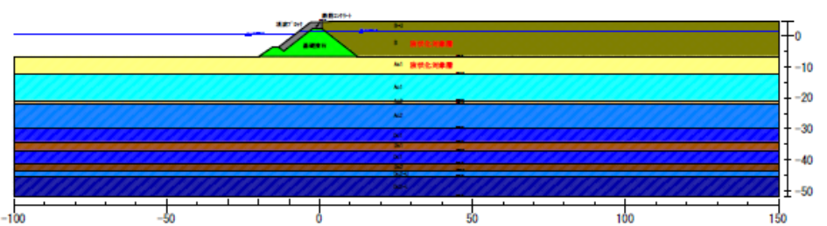

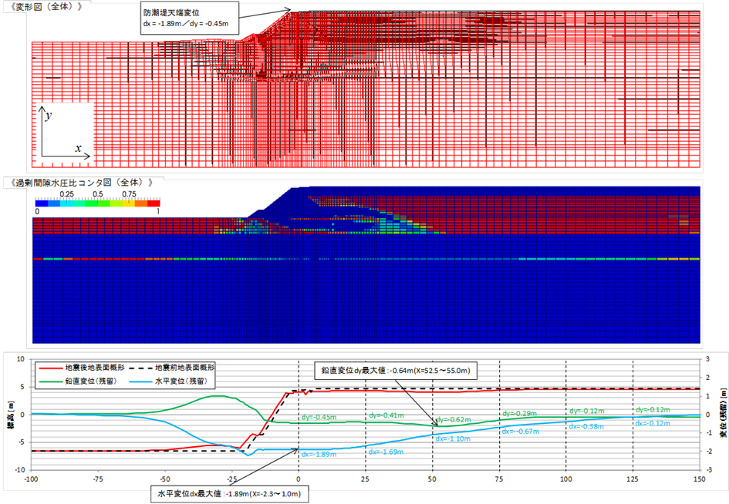

【CASE2の地震応答解析結果】

上記災害想定をもとに対策工法を検討の上、地震応答解析（FLIP）を実施し、対策効果を検証した。

（1）対策工法

護岸や背後地盤の液状化の抑制対策となる代表的な工法として、深層混合処理工法（地盤を固結）、薬液注入工法（過剰間隙水の移動を抑制）、締固め工法（地盤の密度を増大）がある。

（2）対策効果

既存の施設が立地する現場での施工性を考慮し、深層混合処理工法による効果について検討した。

改良範囲を(1)護岸直背後0～50ｍ、(2)護岸背後50ｍ～100ｍ、(3)護岸直下の３ケース設定し、検証したところ、(1)及び(2)の対策では、主に背後地盤の沈下量の抑制に、また(3)の対策では、護岸と背後地盤の水平変位の抑制に効果がある。

（3）その他対策

側方流動発生に伴う災害やその拡大様相は、これまでの短周期地震動、津波等の災害想定で示した内容と共通部分があり、次のような具体の対策も側方流動による被害の軽減対策として有効である。

　　　　　　○危険物タンク等への緊急遮断弁の設置

　　　　　　○配管等からの流出防止のためにフレキシブルチューブを採用　等

第６　各地区の想定災害のまとめ

指針による評価結果から想定される災害（最大）を以下にとりまとめた。

■大阪北港地区の想定災害

○短周期地震動により危険物タンク、石油タンカー桟橋、危険物配管設備で油類が流出し、火災が発生するおそれがある。また、毒劇物液体タンクからの流出により毒性ガスが拡散するおそれがある。

○津波浸水深は最大約５ｍで、大規模な津波浸水が発生し、浸水が継続するおそれがある。危険物タンクの一部が津波により移動し、油類が最大4.5千ｋL流出するおそれがある。なお、事業者による対策の推進により、流出量は大幅に減少（減少率84％）した。

○このように流出量が大幅に減少しているものの、油類が海水とともに拡大していくような事態になり、着火した場合は一般地域への影響がある陸上・海上火災等の災害が発生する可能性がある。

○生産施設等の機能回復に長期間を要する可能性がある。

|  |  |  |  |
| --- | --- | --- | --- |
| 評価対象 | 災害分類 | 想定災害（最大） | |
| 危険物タンク | 短周期地震動 | 第１段階 | ■防油堤内の流出火災 |
| 低頻度大規模 | ■防油堤外の流出火災 |
| 長周期地震動  （スロッシング） | 該当する災害なし | |
| 津波 | ■一部の中小規模の危険物タンクの移動により危険物が最大約4.5千kL流出。（引火点の低い第１石油類が約43％）陸上・海上火災が発生するおそれあり。 | |
| 高圧ガスタンク | ― | 該当する災害なし | |
| 高圧ガス製造設備 | ― | 該当する災害なし | |
| 毒劇物液体タンク | 短周期地震動 | 第２段階 | ■小量流出による毒性拡散 |
| 低頻度大規模 | ■全量流出（短時間）による毒性ガス拡散 |
| 危険物製造所 | ― | 該当する災害なし | |
| 発電設備 | ― | 該当する災害なし | |
| 石油タンカー桟橋 | 短周期地震動 | 第２段階 | ■大量流出・流出油拡散・火災 |
| LPG・LNGタンカー  桟橋 | ― | 該当する災害なし | |
| 危険物配管設備 | 短周期地震動 | 第２段階 | ■中量流出・火災 |
| 高圧ガス導管設備 | ― | 該当する災害なし | |

■堺泉北臨海地区の想定災害

○短周期地震動により危険物タンク、危険物製造所、石油タンカー桟橋、危険物配管設備で流出火災、高圧ガスタンク、高圧ガス製造設備、発電設備、LPG・LNGタンカー桟橋、高圧ガス導管設備で流出火災・爆発が発生するおそれがある。また、高圧ガスタンクや毒劇物液体タンクからの流出により毒性ガス拡散が発生するおそれがある。

○高圧ガスタンク等の爆発等の影響が一般地域に及び被害が発生する可能性がある。

○極めて低い可能性であるが、高圧ガスタンク（可燃性）でBLEVE及びファイヤーボールが発生したと仮定した場合、4.5ｋＷ/m2の放射熱が浜寺水路付近の海岸線から最も遠いところで約３ｋｍの地点に、2.1kPaの爆風圧が同様に約1.5ｋｍの地点に到達する可能性がある。

○津波浸水深は最大約２ｍで、津波により一部の小型の危険物タンクが移動する可能性があり、油類が最大1.2千ｋL流出するおそれがある。なお、事業者による対策の推進により、流出量は大幅に減少（減少率76％）した。また、全ての大型の危険物タンクは、平成29年度末までに、新たな耐震基準に適合し、また、溢流が発生しないよう液面管理が行われていることから、溢流による被害発生の危険性は低い。このように流出量が大幅に減少しているものの、仮に、流出した油類が着火した場合、陸上・海上火災等の災害が発生する可能性がある。

○大規模な燃料、エネルギー等供給施設が集積しており、これら施設が損傷することで機能確保に影響がでる可能性がある。

○代表３断面で検証したところ、地震による地盤の液状化に伴い、側方流動現象が発生し、護岸やその背後地盤が、水平方向で最大1.9ｍ程度（海側）、鉛直方向で最大1.1ｍ程度（沈下）の変位が生じるおそれがある結果となった。側方流動が発生した場合、護岸及び背後地盤にある配管、防油堤等の施設に影響が及び、油類やガス等が流出するおそれがある。着火した場合、陸上・海上火災、爆発等の災害が発生する可能性がある。

|  |  |  |  |
| --- | --- | --- | --- |
| 評価対象 | 災害分類 | 想定災害（最大） | |
| 危険物タンク | 短周期地震動 | 第１段階 | ■防油堤内の流出による火災 |
| 低頻度大規模 | ■防油堤外の流出による火災 |
| 長周期地震動  (スロッシング) | ■大容量の浮き屋根式タンクは、危険物の溢流が発生しないよう最大波高を想定した液面管理が行われているため、被害発生のおそれは低い。 | |
| 津波 | ■中小規模のタンクが移動し危険物が最大約1.2千kL流出。（引火点の低い第１石油類が約33％）　陸上・海上火災が発生するおそれあり。 | |
| 高圧ガスタンク | 短周期地震動 | 第１段階 | ■全量流出（短時間）による火災・爆発  ■大量流出（短時間）による毒性ガス拡散 |
| 低頻度大規模 | ■全量流出（短時間）による毒性ガス拡散 |
| 短周期地震動  又は津波 | ■BLEVE及びファイヤーボールの発生  放射熱、爆風圧ともに一般地域に及ぶおそれあり |
| 高圧ガス製造設備 | 短周期地震動 | 第１段階 | ■小量流出による火災・爆発  ■小量流出による毒性ガス拡散 |
| 第２段階 | ■ユニット内の全量流出(短時間)による火災・爆発  ■ユニット内の全量流出(短時間)による毒性ガス拡散 |
| 低頻度大規模 | ■大量流出（短時間）による爆発  ■大量流出（短時間）による毒性ガス拡散 |
| 毒劇物液体タンク | 短周期地震動 | 第１段階 | ■全量流出（長時間）による毒性ガス拡散 |
| 低頻度大規模 | ■全量流出（短時間）による毒性ガス拡散 |
| 危険物製造所 | 短周期地震動 | 第２段階 | ■ユニット内の全量流出（短時間）による火災 |
| 低頻度大規模 | ■大量流出（短時間）による火災 |
| 発電設備 | 短周期地震動 | 第２段階 | ■ユニット内の全量流出(短時間)による火災・爆発 |
| 低頻度大規模 | ■大量流出(短時間)による火災・爆発・フラッシュ火災 |
| 石油タンカー桟橋 | 短周期地震動 | 第２段階 | ■大量流出・流出油拡散・火災 |
| LPG・LNGタンカー  桟橋 | 短周期地震動 | 第１段階 | ■大量流出による火災・爆発 |
| 危険物配管設備 | 短周期地震動 | 第２段階 | ■大量流出による火災 |
| 高圧ガス導管設備 | 短周期地震動 | 第１段階 | ■小量流出による火災・爆発 |
| 低頻度大規模 | ■大量流出による火災・爆発 |

■関西国際空港地区の想定災害

○短周期地震動により危険物タンク、石油タンカー桟橋、危険物配管設備で流出火災が発生するおそれがある。

|  |  |  |  |
| --- | --- | --- | --- |
| 評価対象 | 災害分類 | 想定災害（最大） | |
| 危険物タンク | 短周期地震動 | 第２段階 | ■小量流出による火災 |
| 低頻度大規模 | ■防油堤外の流出による火災 |
| 石油タンカー桟橋 | 短周期地震動 | 第２段階 | ■小量流出による火災 |
| 危険物配管設備 | 短周期地震動 | 第２段階 | ■小量流出による火災 |

第７　連鎖と複合の考え方に基づいた被害想定シナリオ案

本シナリオ案は、石油コンビナート地区の被害想定を行う上で、単独の災害事象を列挙するだけではなく、さらにその次に何が起こるかという連鎖的なシナリオについて、災害事象ごと時系列に整理したものである。また、これらの災害が複合的に重なった場合、どのような二次的被害が起こるのか、災害対応する上でどのような障害が起こるのかといったことも考慮している。

被害想定の検討にあたっては、このシナリオ案を参考とするものとする。なお、短周期地震動による被害想定で、低頻度大規模災害と位置づけられたものは、本シナリオ案を活用して、発生災害を最小化する対策を検討することとする。

○一般地域に拡大する被害想定シナリオ例

* 事業所外への流出火災
* 爆風圧・飛散物等の影響
* 市街地・避難場所・海洋への危険物拡散、火災延焼
* 浮遊物の漂流による家屋等破壊
* 毒性ガス・燃焼生成物による健康被害
* 避難経路の遮断
* 避難の支障（車両・船舶）
* 満潮時の冠水による避難場所の孤立化、支援活動への支障
* ガス、電気、燃料等の供給不足

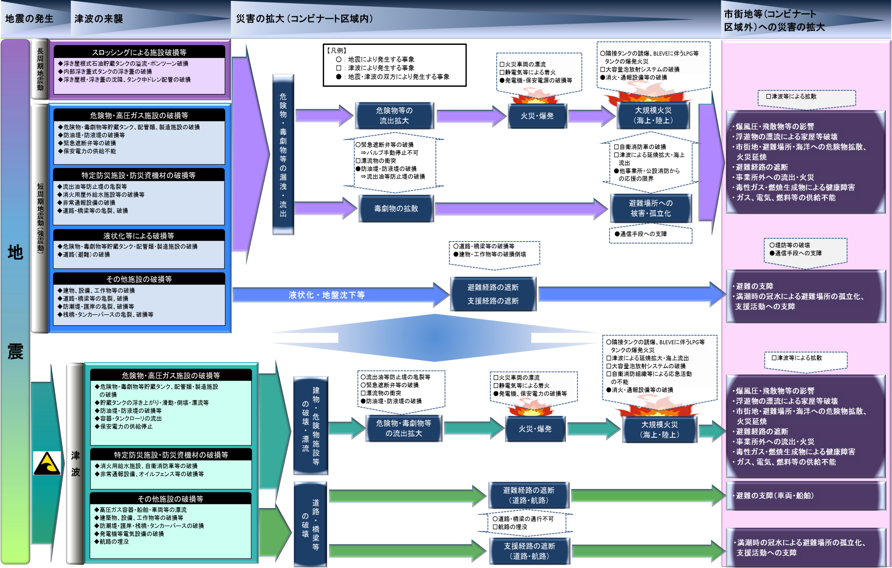

【連鎖と複合の考え方に基づいた被害想定シナリオ案】